平成28年度
パートナーシップ・ミーティング
イベント概要・募集要項
協働のタネ、見つけた！芽生えた！
市民協働のさらなる拡充を図るために、新たな協働のパートナーを探す機会としてパートナーシップ・ミーティングを開催いたします。
協働事業を始めたいと考える団体の提案発表の場『プレゼンテーションフォーラム』と、活動展示コーナー『ポスターセッション』への出展団体を募集いたします。
最新の情報は、浜松市市民協働センターホームページをご覧ください。
http://www.machien-hamamatsu.jp/
共催 ふじのくに西部NPO活動センター（静岡県）
〒430-0929
浜松市中区中央1丁目12-1 静岡県浜松総合庁舎1階
TEL: 053-458-7115 / FAX: 053-458-7026
E-mail: fnc-west@shizuoka.tnc.ne.jp
主催 浜松市市民協働センター
〒430-0929
浜松市中区中央1丁目13番3号
TEL: 053-457-2616 / FAX: 053-457-2617
E-mail: kyoudou4@machien-hamamatsu.jp
パートナーシップ・ミーティング2016 イベント概要
説明会・講習会／申込先
イベント概要
プレゼンテーション募集要項
ポスターセッション募集要項
―――――――――――――――――――――――――――――――
１ 趣旨
市民協働のさらなる拡充を図るために、他の市民団体や企業・行政と協力して、今の事業を発展させたい、新規事業を始めたいと考える団体の提案発表の場『プレゼンテーションフォーラム』を設け、新たな協働のパートナーを探す機会を提供します。
また、浜松市市民協働センター登録団体等の活動の様子や、ＣＳＲに積極的に取り組む企業の紹介、様々な助成制度などを紹介する『ポスターセッション』のコーナーを設けます。

２ 概要
【日 時】 7 月2 日（土）10:00 ～ 16:45（9:30開場）
【場 所】 浜松市市民協働センター（〒430-0929 浜松市中区中央1丁目13番3号）
※当センターは専用の駐車場がありません。近隣の有料駐車場もしくは、公共交通機関をご利用ください。
【参加費】 無料
【申込み】 一般参加 :不要
プレゼンテーションフォーラム提案発表：必須
ポスターセッション出展 ： 必須

３ 内容
（１）プレゼンテーションフォーラム
事業の発展や、新規事業を始めたいと考える団体の協働提案発表の場。
（２）ポスターセッション
市民活動団体の日頃の活動の様子や企業としてのCSR 活動、市民活動団体への助成制度などを紹介する。
（３）トークセッション
『コラボの種は、こんなところに。～企業・市民団体と語る、協働の秘訣～』
過去の協働事例や協働に対する想いを語る。
（４）企業協賛イベント
企業による無料相談会や無料印刷サービス等の実施。

４ 当日スケジュール
9:30 ～10:00 受付
10:00～11:45 開会／トークセッション
11:45～13:00 休憩
12:40～14:00 ポスターセッション（スタッフ常駐PRタイム）
14:00～14:15 休憩
14:15～16:15 プレゼンテーションフォーラム／投票時間
16:15～16:30 投票集計／休憩
16:30～16:45 表彰／閉会
16:45～21:00 自由時間（交流・マッチング）

５ その他
説明会・講習会／申込先
イベント概要
プレゼンテーション募集要項
ポスターセッション募集要項
（ア）「協働のタネ～団体紹介ハンドブック～」
ポスターセッションやプレゼンテーションフォーラムに関わって頂いた団体の情報を冊子にまとめ、当日の参加者、来場者に配布します。
パートナーシップ・ミーティング終了後も冊子を利用して協働、連携を図るきっかけとしていただくことを目的に作成します。

【掲載内容】 団体名、団体の紹介、主な活動内容、協働に対する想い、活動写真、団体基本情報（連絡先、ＨＰ・ブログ等のＵＲＬ）

（イ）写真撮影について
期間中、職員が撮影した写真を事業記録や広報のため使用することがあります。

内容は変更する場合があります。あらかじめご了承ください。
プレゼンテーションフォーラム 募集要項
説明会・講習会／申込先
イベント概要
プレゼンテーション募集要項
ポスターセッション募集要項
―――――――――――――――――――――――――――――――
～協働事業の企画提案～
１ 内容
当日ご参加いただいた団体や企業に対して、お互いの強みを活かし、事業の促進を目指すことを目的とした協働事業の提案をしていただきます。発表後、興味を持った団体とは、別室のマッチングルーム等をご利用いただき、事業実施への可能性を話し合っていただきます。また、プレゼンテーションでは審査を行い、最も優れた提案には、賞の授与をいたします。
２ 概要
【発表日時】 7 月2 日（土）14:15～ 16:15
【応募資格】 宗教に関すること、政治活動、選挙活動に関しない団体であること。
【発表団体】 8団体
【持ち時間】 プレゼン時間8分 / 質疑応答3分
質疑応答は審査員からのみとさせていただきます。
３ 審査基準及び採点方法
（１）投票・賞について
投票により最も票数を集めた団体と次点団体に、浜松市市民協働センターより賞を授与します。
（２）賞品
【最優秀賞】『団体代表名刺・団体リーフレット』の作成と授与（各 500部）
企業や他団体との協働を深める上で必要不可欠な営業ツールとして利用していただき、今後もさらに積極的に市民協働を進めていただくことを目的とします。
【優秀賞】 印刷500部無料（外部発注）
・カラー・白黒どちらでも可です。
・発注先、用紙の質は選べません。
・発注最大分割回数2回
・有効期限はパートナーシップ・ミーティング当日より半年間
（３）審査
【審査員】 審査基準に則り、審査員一人10点満点で発表内容を評価する。
【一 般】 一般参加者の方が最優秀団体、優秀団体と思った団体に投票しください。
・同一団体に2票入れた場合は無効とします。
・一票（最優秀団体）のみの投票も可。
（４）審査基準
【公益性】 不特定多数の人々の利益につながる事業であるか。
【有効性】 市民満足度が高まり、成果・効果が期待できる事業であるか。
【実現性】 具体的で実現可能な事業であるか。
【的確性】 地域の社会的課題やニーズを的確に捉えた事業であるか。
【協働性】 自団体と共同相手の適切な役割分担のもと協働により相乗効果が期待できる事業であるか。
【新規性】 考え方や分析方法などにおいてオリジナリティを発揮できていたか。
イベント概要
プレゼンテーション募集要項
ポスターセッション募集要項
説明会・講習会／申込先

４ 応募方法
『申込書』をご提出いただいた後、『企画提案書』を提出していただきます。企画提案書の内容により運営者側で協議を行い、発表者8団体を決定いたします。
【受付期間】 『申込書』 平成28 年4 月11 日（月）～ 5 月16日（月）
『企画提案書』 平成28 年4 月23 日（土）～ 5 月27 日（金）
※受付期間内に『申込書』のご提出が無かった団体の『企画提案書』は受理できません。
【選考結果】 発表者決定次第、結果を通知いたします。（6月初旬予定）
【申請書類】 『申込書』、『企画提案書』は、浜松市市民協働センターまたは、ふじのくに西部ＮＰＯ活動センター窓口にて配布もしくは、市民協働センターホームページにてダウンロードできます。郵送・メール・ＦＡＸでのお渡しも可能です。
【申込先】 受付期間内に、 要項末尾の申込み先までご提出ください。

５ 注意事項
・プレゼン団体決定後、団体担当者とセンタースタッフによるプレゼン内容確認と打合せのための面談を、6月29日（水）までに各団体1回実施いたします。面談実施日時は、各団体担当者とセンタースタッフとの協議により決定いたします。
・プレゼン後１分で片付け・団体の発表準備をしていただきます。
・発表中はスタッフが残り時間を提示します。
・スライド（パワーポイント等）を使用する場合は6月29日（水）12:00までにデータを提出してください。

【プレゼンテーションフォーラム 当日までの流れ】
④提案説明会（対象：プレゼン団体）
開催日：6/18（土）18：00～19：00
内容：発表時間、発表順の決定、当日スケジュールや注意事項について。
①申込書の提出
受付期間：4/11（月）～5/16（月）
③企画提案書の提出
受付期間：4/23（土）～5/27（金）
②事前説明会（対象：どなたでも）
開催日：4/23（土） 10:00～11：00
内容：イベント概要、応募スケジュールや注意事項などについて。
⑥各団体とセンタースタッフ
プレゼン内容確認・面談
開催期間：～6/29（水）
⑤プレゼン講座（対象：どなたでも）
開催期間：6月18日（土）19：00～21：00
7月2日（土）
パートナーシップ・ミーティング開催
選考・提案者決定後
順次結果を通知いたします。
イベント概要
プレゼンテーション募集要項
ポスターセッション募集要項
説明会・講習会／申込先
ポスターセッション 募集要項
―――――――――――――――――――――――――――――――
～活動紹介の展示～

１ 趣旨
市民活動団体の日頃の活動の様子や、企業としてのCSR 活動、あるいは市民活動団体への助成制度などを紹介する『ポスターセッション』コーナーを設けます。物品販売や飲食販売、募金活動も可能です。（条件あり）
また、出展者のスタッフがブースに常駐し、来場者との交流を図る『ＰＲタイム』の時間を設けます。
２ 概要
【日 時】 7 月2 日（土）9:30 ～16:45（ＰＲタイム 12:40～14:00）
12:40～13:00 昼食スペースにて、各団体30秒～1分ＰＲしていただきます。
13:00～14:00 スタッフ常駐タイムとし、自団体ブースにて一般来場者の方と交流
を深めて頂きます。
【展示団体】 20団体前後（先着順）
【応募資格】 宗教に関すること、政治活動、選挙活動に関しない団体であること
【出展料】 無料
【区 画】 縦60cm×横1ｍ80cm
【貸出物品】 テーブル 1台（縦60cm×横1ｍ80cm×高さ70cm）
パーテーション 1枚（片面：縦1ｍ15cm×横1ｍ70cm）
イス 2脚
画鋲 ※その他必要なものは各団体でご用意ください。
【配置場所】 主催側で決定いたします。

【展示会場・展示イメージ】

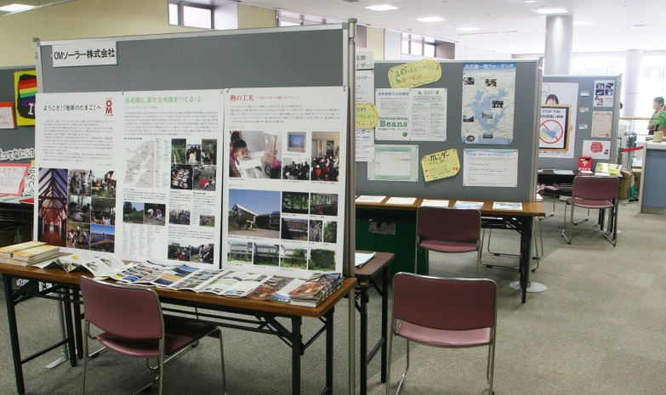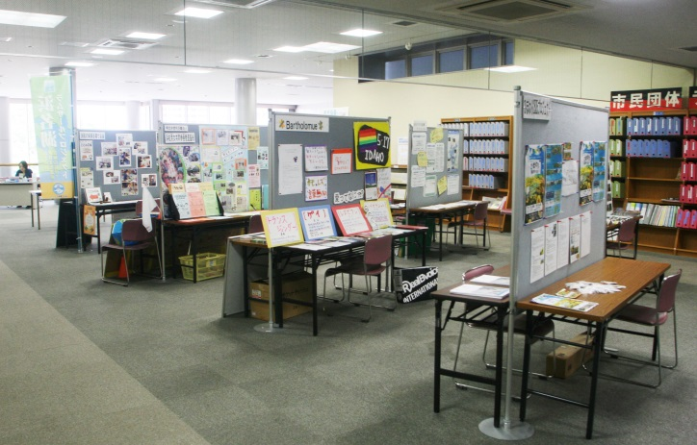
イベント概要
プレゼンテーション募集要項
ポスターセッション募集要項
説明会・講習会／申込先

３ 募金活動・販売行為について
イベント概要
（１）募金活動も可能です。金銭管理は自己責任でお願いします。
（２）物品販売は市民活動の啓発、推進が図れるもののみとさせていただきます。
（３）試飲、試食の提供も可能です。ただし調理を伴う食品の販売は不可です。
（４）電子レンジやＩＨ調理器具での温めは可とします。ただし、営業許可及び登録されている方に限ります
（５）ガス、水道は供給できかねます。必要な場合は持ち込みとなります。
（６）飲食（屋台等）関連の出店者におかれましては、予めゴミ箱（袋）などを備えるな
ど、自店商品の使い捨て食器等の回収にご配慮願います。
（７）市民活動の啓発、推進と異なる内容の場合、主催者より出店拒否の判断をさせていただく場合がございます。

４ 展示物の搬入・設営、撤去について
プレゼンテーション募集要項
【搬入・設営】 7月1日（金）16:00～21:00 または 7月2日（土） 8:45～9:45
【撤 去】 7月2日（土）16:45～21:00

５ 応募方法
『ポスターセッション申込書』に必要事項を記入し、申込締切までに要項末尾の申込先までご提出ください。また、展示内容のわかる資料をお持ちであれば、添付してください。
【申込締切】 平成28年5月27日（金）
【申請書類】 『ポスターセッション申込書』は、浜松市市民協働センターまたは、ふじのくに西部ＮＰＯ活動センター窓口にて配布もしくは、市民協働センターホームページにてダウンロードできます。郵送・メール・ＦＡＸでのお渡しも可能です。
ポスターセッション募集要項
【申込先】 受付期間内に、要項末尾の申込み先までご提出ください。

※応募者多数の場合は、先着順となります。

プレゼンテーション募集要項
ポスターセッション募集要項
説明会・講習／申込先
イベント概要
説明会・講習会について
―――――――――――――――――――――――――――――――

浜松市市民協働センターでは、パートナーシップ・ミーティング2016に参加ご希望の皆さまや、参加団体の皆さまを対象に、下記の通り説明会・各種講座を開催いたします。参加は必須ではありませんが、多くの皆さまのご参加をお待ちしております。

１ パートナーシップ・ミーティング2016 事前説明会
プレゼンテーションフォーラムおよびポスターセッション、出展の参加を検討している団体に対して、イベントの概要や、応募方法等についての説明会を開催します。
事前説明会出席の有無は、選考には影響いたしません。
【日 時】 平成28年4月23日（土） 10：00～11：00
【場 所】 浜松市市民協働センター2階 第3研修室
【対 象】 パートナーシップ・ミーティングに興味のある市民活動団体、行政、企業

２ 提案発表決定団体に対する事前説明会
プレゼンテーションフォーラムの発表団体に対して、発表順の抽選や当日のスケジュール、注意事項等の説明会を実施します。
【日 時】 平成28年6月18日（土） 18：00～19：00
【場 所】 浜松市市民協働センター2階 第1研修室
【対 象】 プレゼンテーションフォーラム発表団体

３ プレゼンテーション講座
提案発表が決定した団体や市民活動団体、行政、企業のためにパワーポイントを使用した、効果的なプレゼンテーション方法の講座をおこないます。
【日 時】 平成28年6月18日（土）19：00～21：00
【場 所】 浜松市市民協働センター2階 第1、2研修室
【講 師】 中村真氏（一般財団法人プロスピーカー協会 認定ベーシックプロスピーカー）
【対 象】 プレゼンテーション発表団体、市民活動団体、行政、学生、企業
【定 員】 32人（先着順）
【参加費】 無料
お問合せ・お申込み
―――――――――――――――――――――――――――――――
浜松市内の団体はこちら | 浜松市外の団体はこちら
浜松市市民協働センター  〒430-0929  浜松市中区中央1丁目13番3号  TEL: 053-457-2616 / FAX: 053-457-2617  E-mail:kyoudou4@machien-hamamatsu.jp | ふじのくに西部ＮＰＯ活動センター（静岡県）  〒430-0929  浜松市中区中央1丁目12番1号  静岡県浜松総合庁舎1階  TEL: 053-458-7115 / FAX: 053-458-7026  E-mail:fnc-west@shizuoka.tnc.ne.jp

